Mesures especials de circulació

N-II tallada, trajecte alternatiu per l’autopista C-32

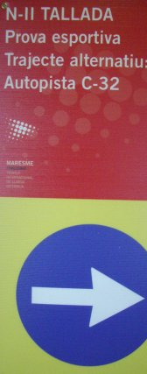
La prova de ciclisme del Mig Challenge (90 kilòmetres) es farà seguint el traçat de la carretera Nacional II. La sortida es donarà a Calella. Quan els triatletes vagin acabant la prova de natació començaran la ciclista.

La cursa passarà per Calella, Sant Pol de Mar, Canet de Mar, Arenys de Mar, Caldes d’Estrac, Sant Vicenç de Montalt, Sant Andreu de Llavaneres i Mataró. A l’alçada del Carrefour, els esportistes abandonaran la N-II i agafaran la C-1415, passaran per Argentona i es tornaran a desviar per la carretera de Dosrius fins arribar a la plaça Glorieta de Catalunya (davant l’ajuntament) on giraran per tornar de nou a la N-II i seguir per Cabrera de Mar, Vilassar de Mar, Premià de Mar i El Masnou on giraran novament per a resseguir la N-II fins arribar de nou a Calella.

A nivell organitzatiu, aquesta ha estat possiblement la part més complexa del Mig Challenge Costa de Barcelona-Maresme. Ha obligat a tallar vies de comunicació importants per assegurar que els esportistes poden competir amb la màxima seguretat i aquesta mesura té uns efectes col·laterals també per a la circulació interna d’alguns carrers de cada municipi. Cal dir, que tots els accessos a la N-II que restin tallats estaran controlats i supervisats per agents de policia local i per voluntaris de protecció civil del Vallès i de Sant Cebrià de Vallalta.

En els darrers mesos, les policies locals de cada municipi, els Mossos d’Esquadra, el Servei Català de Trànsit, personal tècnic del Consell Comarcal del Maresme i especialistes en circulació han estat treballant per tal de posar a l’abast alternatives circulatòries que minimitzin les molèsties al ciutadà. A més, el Sistema d’Emergències Mèdiques (SEM) realitzarà la cobertura sanitària de les proves esportives (ciclisme i cursa a peu) i Creu Roja vetllarà per la prova de natació.

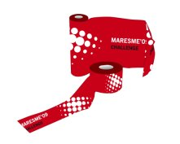
Uns dies abans de la celebració del Mig Challenge, cada ajuntament informarà als ciutadans de les mesures especials de circulació que s’aplicaran en aquells carrers o nusos de circulació que es vegin afectats pel triatló. Aquesta informació també es podrà consultar al web del Consell Comarcal del Maresme: www.ccmaresme.cat

El Consell Comarcal ja ha fet arribar a les policies municipals els cartells de senyalització.

Autopista lliure durant 9 hores
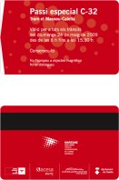
La via més afectada serà la N-II. El diumenge, 24 de maig, aquesta carretera estarà tallada a la circulació entre 06.00h i les 15.30h. L’alternativa per als conductors serà l’ús de l’autopista C-32 que serà de lliure accés per als conductors que es vegin afectats pel tall de la N-II.

A les entrades a l’autopista, voluntaris de les ADF lliuraran als usuaris un tiquet que facilitarà als usuaris el pas a la C-32 sense necessitat de pagar peatge. El cost econòmic serà sufragat pel Consell Comarcal del Maresme (66,6%) i per l’ajuntament de Calella (33,3%).

Cal tenir en compta que també es veuran afectades la C-1415 i la carretera de Dosrius, tot i que durant menys hores.

Des del Consell Comarcal del Maresme, es recomana a la població que 3l 24 de maig eviti els desplaçaments en vehicles, sempre i quan sigui possible.

També es recomana als usuaris/es de transport públic que s’informin sobre possibles variacions en les rutes habituals que presten els autobusos.

